28.04.2020 Император Октавиан Август
Итак, на прошлом уроке мы с вами выяснили, что Римская Республика пала.
- Давайте вспомним и выпишем в тетрадь, в каком году был изгнан последний седьмой царь Тарквиний Гордый, и установлена республика (см. второй форзац).
- Так какие события привели к ее падению? Заполните пропуски в таблице (см. предыдущее домашнее задание, первый вопрос к параграфу). Таблицу перенесите в тетрадь.

Год | Событие | Итог
48 г. до н.э. | Сражение возле города Фарсала между армиями Помпея и Цезаря. | Цезарь победил. Он стал единовластным правителем Рима.
? | Сражение возле города Филиппы | Судьба республики предрешена.
31 г. до н. э. | ? | Октавиан стал единовластным правителем Римской державы. Египет стал новой провинцией. На смену республике пришла империя.
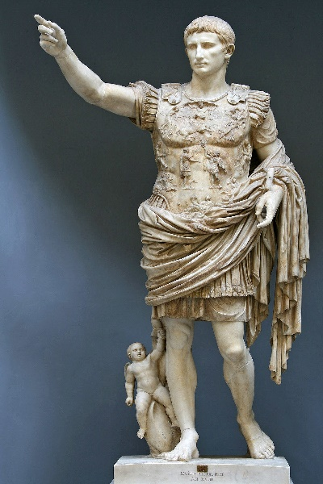
Запишите в тетрадь: Октавиан Август – первый император Рима.
Прочитайте параграф 49 и выполните задания.
- Какие сферы жизни римского общества и государства оказались под властью Октавиана Августа?
- Из пункта №3 выпиши в тетрадь, что было характерно для правления Августа (коротко).
- Кто такой Меценат? Кого в наше время называют меценатом?
- Как было увековечено в календаре имя первого римского императора?

Спасибо за урок!

